Commands with non-reflexive verbs
Pour créer des phrases à l’impératif (des ordres), suivez ces exemples.
Verbes en -ER (pas de “s” avec tu) Verbes en -IR et -RE (pas de changements)
•Tu écoutes Lilly. → Écoute Lilly! • Tu fais tes devoirs. → Fais tes devoirs!

•Nous achetons une télé. → Achetons la télé! •Nous attendons Chris. → Attendons Chris!
•Vous travaillez ensemble. → Travaillez ensemble! •Vous finnissez votre dîner. → Finnissez votre dîner!
Pour donner un ordre dans le négatif, il faut juste ajouter “ne…pas…”
•Donne la clé à Natalie! → Ne donne pas la clé à Natalie!

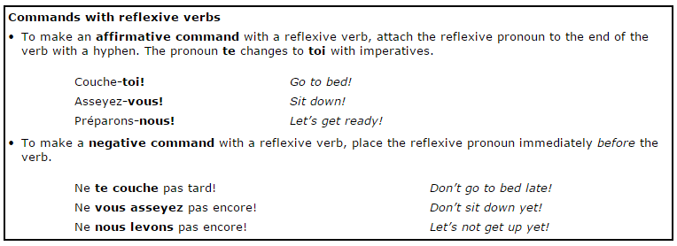
Utilise l’impératif pour créer des phrases. Ces verbes seront utiles pour vos projets finaux.
1. Sam, ____________________________________ (acheter) cette imprimante pour moi, s’il te plait!
2. Les filles, ne _________________________________________ (se réveiller) pas trop tard!
3. ________________________________________________ (aller) au café, toi et moi, d’accord?
4. David et Thomas, __________________________________________ (regarder) cette publicité!

5. _____________________________________________________________(se dépêcher), Marie!
6. ___________________________________ (venir) avec moi chercher mon ordinateur portable, Julie!
7. Les garçons, _________________________________________ (dire) moi ce que vous pensez!

8. Vous et moi, _________________________________________ (se lever) les mains!
9. Isabelle, ____________________________________________ (suivre) le lien en bleu!
10. ________________________________________ (ouvrir) une session au même temps, toi et moi!

11. Mme Imrem, _______________________________________ (se préparer) pour la classe!

12. Frederic, ne_______________________________________(s’inquieter) pas!

13 (bonus ) – Traduisez : Call me! (maybe)__________________________________________________

Questions utiles pour le projet final:
- Est-ce que vous avez jamais…? Have you ever…?
- Pouvez-vous…? Would you be able to/Can you…?
- Voulez-vous…? Would you like to…?/Do you want to…?
- Utilisez-vous…? Do you use…?
- Aimez-vous…? Do you like…?
- Autres?
- ___________________________________________
- ___________________________________________
- ___________________________________________
- ___________________________________________

